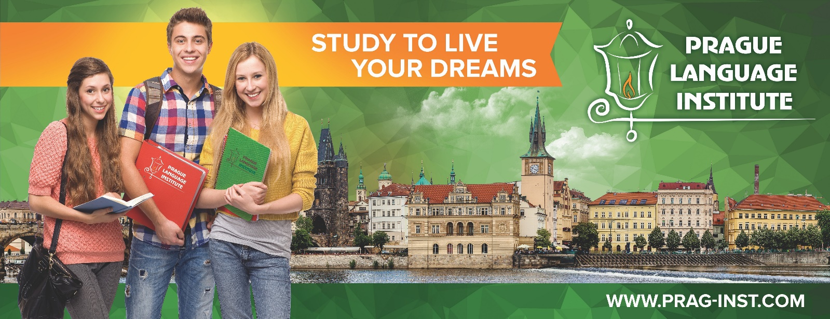

**PRAGUE LANGUAGE INSTITUTE**

Jazyková škola v Praze /Language School in Prague

Česká Republika, Politických vězňů 1597/19, 110 00 Praha

director@prag-study.com, study@prag-inst.com

tel.: +(420) 723 371 917, www.prag-study.com

ČJ: **{{CJ1}}** 02.09.2020

**Potvrzení o studiu**

Potvrzujeme, že **{{NAME1}} ,** národnost **{{NAT1}}** , číslo pasu **{{PAS1}}** , datum narození **{{DOB1}}** , je zapsán/a do intenzivního kurzu českého jazyka v jazykové škole Prague Language Institute. Intenzivní kurz českého jazyka bude probíhat od **01.09.2020 dо 31.08.2021.**

Během studia je student povinen docházet do kurzu v objemu 770 akademických hodin denního studia.

Toto potvrzení je stvrzeno vlastnoručním podpisem oficiálního představitele, ředitelky jazykové školy pro studijní záležitosti, Mgr. Martiny Kubátové.

_________________________________

Mgr. Martina Kubátová

Prague Language Institute s.r.o. IČ: 02430355, tel.: (+420) 723 371 917, e-mail: [director@prag-study.com](mailto:director@prag-study.com)

Bankovníspojení: (CZK/EUR/USD) 8755051101/5500, Raiffeisen Bank a.s.



**PRAGUE LANGUAGE INSTITUTE**

Jazyková škola v Praze /Language School in Prague

Česká Republika, Politických vězňů 1597/19, 110 00 Praha

director@prag-study.com, study@prag-inst.com

tel.: +(420) 723 371 917, www.prag-study.com

ČJ: **{{CJ2}}** 02.09.2020

**Potvrzení o studiu**

Potvrzujeme, že **{{NAME2}},** národnost **{{NAT2}}** , číslo pasu **{{PAS2}}** , datum narození **{{DOB2}}** , je zapsán/a do intenzivního kurzu českého jazyka v jazykové škole Prague Language Institute. Intenzivní kurz českého jazyka bude probíhat od **01.09.2020 dо 31.08.2021.**

Během studia je student povinen docházet do kurzu v objemu 770 akademických hodin denního studia.

Toto potvrzení je stvrzeno vlastnoručním podpisem oficiálního představitele, ředitelky jazykové školy pro studijní záležitosti, Mgr. Martiny Kubátové.

_________________________________

Mgr. Martina Kubátová

Prague Language Institute s.r.o. IČ: 02430355, tel.: (+420) 723 371 917, e-mail: [director@prag-study.com](mailto:director@prag-study.com)

Bankovníspojení: (CZK/EUR/USD) 8755051101/5500, Raiffeisen Bank a.s.